Министерство образования Республики Беларусь

Учреждение образования
БЕЛОРУССКИЙ ГОСУДАРСТВЕННЫЙ УНИВЕРСИТЕТ
ИНФОРМАТИКИ И РАДИОЭЛЕКТРОНИКИ

Факультет компьютерных систем и сетей

Кафедра программного обеспечения информационных технологий

Дисциплина: Компьютерные системы и сети

ПОЯСНИТЕЛЬНАЯ ЗАПИСКА
к курсовому проекту
на тему:

ПРИЛОЖЕНИЕ, РЕАЛИЗУЮЩЕЕ СЕТЕВУЮ ИГРУ «ШАХМАТЫ»

БГУИР КП 6-05 06 12 01 033 ПЗ

Студент |  | М.И. Шайдаров
Руководитель |  | С.В. Болтак

Минск 2026

СОДЕРЖАНИЕ
Введение | 5
1 Анализ предметно области | 6
1.1 Сравнительный анализ существующих решений | 6
1.2 Постановка задачи | 8
2 Проектирование программы | 9
2.1 Проектирование структуры программы | 9
2.2 Проектирование системы сетевого взаимодействия | 10
3 Программная реализация | 12
3.1 Описание разработанных модулей | 12
3.2 Описание сетевого модуля | 14
4 Тестирование | 15
5 Руководство пользователя | 21
Заключение | 22
Список используемых источников | 23
Приложение А (обязательное) | 24
Приложение Б (обязательное) | 31

ВВЕДЕНИЕ

Современные информационные технологии всё активнее проникают в сферу интеллектуальных и логических игр. Одной из старейших и наиболее популярных настольных интеллектуальных игр являются шахматы. Развитие сетевых технологий и доступность сети Интернет создают возможность для проведения шахматных партий между удалёнными игроками в реальном времени, что значительно расширяет круг возможных соперников и повышает доступность игры. В связи с этим разработка собственных сетевых шахматных приложений является актуальной учебной и практической задачей, демонстрирующей навыки построения клиент-серверных систем, разработки прикладных сетевых протоколов и работы с реляционными базами данных.
Целью данного курсового проекта является разработка сетевого приложения, реализующего игру «Шахматы» по архитектуре «клиент-сервер» с использованием стека технологий Java SE 17, JavaFX, TCP-сокетов и СУБД MySQL.
В разделе «Анализ предметной области» рассмотрены существующие аналоги сетевых шахматных приложений и сформулирована постановка задачи на разработку.
В разделе «Проектирование программы» приведена модульная архитектура приложения, описан используемый прикладной сетевой протокол, рассмотрена схема классов и схема базы данных.
В разделе «Программная реализация» описаны программные модули, разработанные при выполнении курсового проекта, и подробно рассмотрен сетевой модуль.
В разделе «Тестирование» приведены результаты функционального тестирования приложения и анализа сетевого взаимодействия в Wireshark.
В разделе «Руководство пользователя» приведены сведения, необходимые для запуска и эксплуатации программы.
В разделе «Заключение» подведены итоги выполнения курсового проекта и обозначены возможные направления его дальнейшего развития.
В приложении А приведён листинг ключевых модулей разработанной программы с поясняющими комментариями.

1 АНАЛИЗ ПРЕДМЕТНОЙ ОБЛАСТИ

Шахматы – это интеллектуальная настольная игра для двух игроков с полной информацией, имеющая многовековую историю и формализованные международные правила игры (правила ФИДЕ). Игровое поле представляет собой доску размером 8×8 клеток, на которой расположены 32 фигуры (по 16 у каждого из игроков): король, ферзь, две ладьи, два слона, два коня и восемь пешек. Цель игры – поставить мат королю противника, то есть привести позицию к ситуации, в которой король находится под боем и не имеет легальных ходов для ухода [1].
Сетевая реализация шахматной партии предполагает обеспечение взаимодействия двух удалённых пользователей через компьютерную сеть. Для решения этой задачи требуется разработать клиент-серверную систему, в которой сервер выполняет роль арбитра – поддерживает игровую сессию, контролирует корректность ходов и определяет исход партии, – а клиенты обеспечивают графическое отображение состояния партии и передачу ходов пользователя на сервер [2].

  - Сравнительный анализ существующих решений

Среди существующих программных продуктов, реализующих сетевую игру в шахматы, можно выделить следующие наиболее распространённые решения. Chess.com [3] – крупнейший в мире веб-сервис для игры в шахматы. Предоставляет возможность игры с противниками со всего мира, поддерживает различные контроли времени, имеет встроенный шахматный движок для анализа партий, систему рейтинга, обучающие материалы и турниры. Внешний вид данного веб-сервиса представлен на рисунке 1.1.

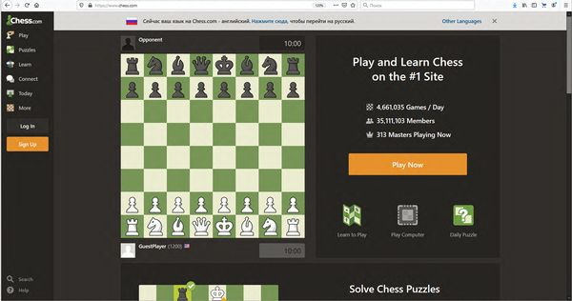

Рисунок 1.1 – Веб-сервис Chess.com

Lichess.org [4] – открытый веб-сервис для игры в шахматы с полностью бесплатной функциональностью. Поддерживает игру с другими пользователями, против встроенного движка Stockfish, проведение турниров, обучающие задачи. Исходный код проекта открыт и опубликован под свободной лицензией. Интерфейс сервиса представлен на рисунке 1.2.

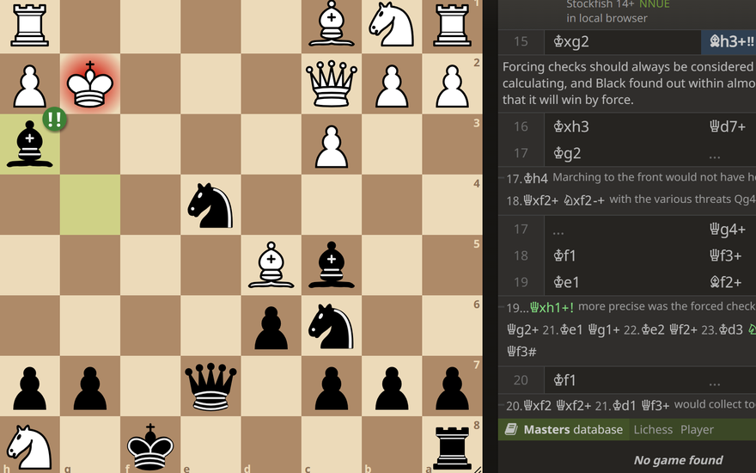

Рисунок 1.2 – Веб-сервис Lichess.org

Программа Arena [5] – приложение для игры в шахматы, поддерживающее работу с UCI- и WinBoard-совместимыми движками. Интерфейс представлен на рисунке 1.3. Сетевая игра между двумя пользователями обеспечивается за счёт подключения к серверам типа FICS (Free Internet Chess Server) [6] по специализированному текстовому протоколу.
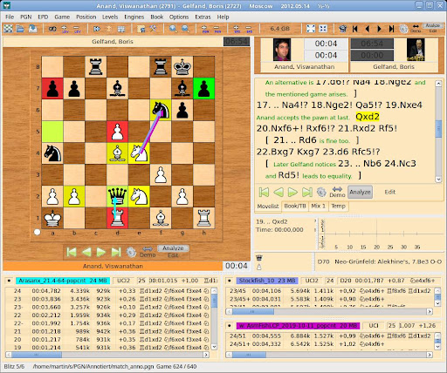
Рисунок 1.3 – Приложение Arena

В рамках курсового проекта целесообразно разработать собственное компактное клиент-серверное приложение, которое демонстрирует все ключевые аспекты создания сетевой игры: разработку прикладного протокола поверх TCP, многопоточную обработку клиентов на сервере, реализацию игровой логики, работу с реляционной базой данных через JDBC и построение графического интерфейса.

  - Постановка задачи

Сформулированы следующие требования к разрабатываемому программному средству.
Функциональные требования:
- приложение должно обеспечивать регистрацию новых пользователей и аутентификацию существующих;
- приложение должно предоставлять возможность создавать игровые комнаты и подключаться к существующим комнатам по сети;
- приложение должно обеспечивать игру в шахматы между двумя пользователями с соблюдением правил ФИДЕ, включая специальные правила (рокировка, взятие на проходе, превращение пешки);
- приложение должно определять исход партии (мат, пат, сдача игрока, ничья по правилу 50 ходов, недостаточность материала, троекратное повторение позиции);
- приложение должно сохранять историю сыгранных партий и ходы в базе данных, поддерживать рейтинговую систему игроков;
- приложение должно отображать игровую доску, фигуры, текущее состояние партии и историю ходов средствами графического интерфейса.
Технические требования:
- язык реализации – Java SE 17 и выше;
- система сборки – Apache Maven (многомодульный проект);
- графический интерфейс клиента – на основе библиотеки JavaFX 17;
- сетевое взаимодействие – по протоколу TCP на основе стандартных классов java.net.Socket и java.net.ServerSocket;
- многопоточная обработка клиентов на сервере – на основе java.util.concurrent.ExecutorService;
- хранение данных – в реляционной СУБД MySQL версии 8.0 и выше, доступ к ней – через JDBC-драйвер MySQL Connector/J;
- хранение паролей пользователей – в виде хэша по алгоритму SHA-256;
- оформление пояснительной записки – в соответствии со стандартом предприятия СТП 01-2024 [7].
Программное средство строится по архитектуре «клиент-сервер»: единственный экземпляр серверного приложения принимает входящие TCP-соединения от множества клиентов, поддерживает игровые сессии и обращается к базе данных. Клиентское приложение обеспечивает взаимодействие с пользователем и обмен сообщениями с сервером.
- ПРОЕКТИРОВАНИЕ ПРОГРАММЫ

Разрабатываемое приложение реализовано в виде многомодульного Maven-проекта, состоящего из трёх подпроектов: общего модуля (chess-common), серверного модуля (chess-server) и клиентского модуля (chess-client). Такая организация обеспечивает чёткое разделение ответственности между компонентами, повторное использование общего кода и независимую сборку отдельных модулей.

  - Проектирование структуры программы

Программа состоит из трёх Maven-модулей.
Модуль chess-common содержит классы и интерфейсы, общие для клиента и сервера. В этот модуль входят:
- пакет protocol – классы Message, MessageType, ProtocolException, реализующие прикладной сетевой протокол;
- пакет model – модели доменной области: Piece, PieceType, GameColor, Position, Move;
- пакет game – игровая логика: класс Board (полная реализация шахматной доски, генерация и валидация ходов, обработка специальных правил, определение исхода партии в виде перечисления GameStatus).
Модуль chess-server реализует серверную часть и зависит от chess-common. В этот модуль входят:
- класс ServerApp – точка входа серверного приложения (метод main);
- пакет config – класс ServerConfig, отвечающий за чтение конфигурации сервера из файла server.properties;
- пакет net – основные сетевые классы ChessServer (сервер на основе java.net.ServerSocket) и ClientHandler (обработчик одного клиента, выполняющийся в отдельном потоке);
- пакет session – классы управления игровыми сессиями: GameManager (потокобезопасное хранилище комнат), GameRoom (одна игровая комната с двумя игроками и шахматной доской), PlayerSession (сессия подключённого игрока), перечисление RoomState;
- пакет db – классы доступа к данным: DatabaseManager (управление соединением с MySQL), UserDAO (операции с таблицей пользователей), GameDAO (операции с таблицами партий и ходов);
- пакет service – класс AuthService, отвечающий за регистрацию и аутентификацию пользователей, в том числе за хэширование паролей по алгоритму SHA-256.
Модуль chess-client реализует клиентскую часть и также зависит от chess-common. В этот модуль входят:
- класс ClientApp – точка входа клиентского приложения (наследник javafx.application.Application);
- пакет net – классы ServerConnection (управление TCP-соединением с сервером), MessageReceiver (фоновый поток чтения сообщений от сервера), интерфейс MessageListener;
- пакет gui.controller – контроллеры экранов JavaFX: LoginController, RegisterController, LobbyController, GameController;
- пакет gui – вспомогательные классы графического интерфейса: ChessBoardWidget (пользовательский компонент шахматной доски), SceneNavigator (управление переключением между экранами).
Серверная часть приложения построена по схеме «один поток на одного клиента» (thread-per-connection). Главный поток сервера выполняет блокирующий вызов ServerSocket.accept() в цикле и для каждого нового подключения создаёт объект ClientHandler, который передаётся на исполнение в пул потоков ExecutorService. Каждый ClientHandler в своём потоке выполняет чтение строк из BufferedReader.readLine() – это обеспечивает кадрирование сообщений по символу перевода строки. Полученные строки разбираются методом Message.parse() в объекты класса Message, после чего передаются на обработку диспетчеру методов handleMessage().
Доступ к разделяемым ресурсам (списку игровых комнат, состоянию шахматной доски) синхронизируется на уровне отдельных методов с использованием ключевого слова synchronized, а также за счёт применения потокобезопасной коллекции java.util.concurrent.ConcurrentHashMap.
Структура реляционной базы данных приложения включает три таблицы: users (учётные записи пользователей с рейтингом и статистикой), games (партии с указанием игроков, результата, причины завершения и PGN-записи) и moves (отдельные ходы партий). Между таблицами установлены связи по внешним ключам с каскадным удалением.

  - Проектирование системы сетевого взаимодействия

Сетевое взаимодействие между клиентом и сервером построено поверх протокола транспортного уровня TCP. Использование TCP обеспечивает гарантированную доставку сообщений в порядке отправки, что критически важно для синхронизации игровых состояний у двух участников партии. Сервер прослушивает порт 5555 (значение по умолчанию, задаётся в файле server.properties).
Поверх TCP реализован собственный прикладной протокол текстового типа. Все сообщения протокола представляют собой строки в кодировке UTF-8, оканчивающиеся символом перевода строки (\n). Формат сообщения имеет вид: TYPE|param1|param2|...|paramN\n
Где TYPE – тип сообщения (значение из перечисления MessageType), а param1…paramN – параметры сообщения, разделённые символом «|». Максимальная длина сообщения ограничена 4096 байтами. Кадрирование сообщений выполняется по символу перевода строки на основе метода BufferedReader.readLine(). Типы сообщений приведены в таблице 2.1.
Таблица 2.1 – Типы сообщений прикладного протокола
Тип сообщения | Направление | Назначение
REGISTER | К → С | Регистрация нового пользователя
AUTH | К → С | Аутентификация пользователя
AUTH_OK / AUTH_FAIL | С → К | Результат аутентификации
REGISTER_OK/ REGISTER_FAIL | С → К | Результат регистрации
CREATE_ROOM | К → С | Создание игровой комнаты
LIST_ROOMS | К → С | Запрос списка комнат
ROOM_LIST | С → К | Список доступных комнат
ROOM_CREATED | С → К | Подтверждение создания комнаты
JOIN_ROOM | К → С | Подключение к комнате
ROOM_JOINED/ ROOM_JOIN_FAIL | С → К | Результат подключения
LEAVE_ROOM | К → С | Выход из комнаты
GAME_START | С → К | Начало партии
BOARD_STATE | С → К | Текущее состояние доски (FEN)
MOVE | К → С | Ход игрока (например, MOVE|e2|e4)
MOVE_OK / MOVE_INVALID | С → К | Результат проверки хода сервером
OPPONENT_MOVE | С → К | Ход противника
PROMOTE_REQUEST/ PROMOTE | С↔К | Превращение пешки
RESIGN | К → С | Сдача игрока
OFFER_DRAW/ ACCEPT_DRAW/ DECLINE_DRAW | К → С | Предложение / принятие / отклонение ничьей
DRAW_OFFERED/ DRAW_DECLINED | С → К | Уведомление противника
GAME_OVER | С → К | Завершение партии и изменение рейтинга
PING / PONG | К↔С | Контроль соединения
DISCONNECT | К → С | Корректное завершение сессии
OPPONENT_DISCONNECTED | С → К | Уведомление о разрыве соединения противника
ERROR | С → К | Сообщение об ошибке

Текущее состояние шахматной доски передаётся с сервера на клиент в виде строки FEN (Forsyth-Edwards Notation [8]) – стандартной нотации для записи позиций в шахматной партии. Это позволяет клиенту полностью восстановить состояние партии по одному сообщению, что особенно важно при подключении нового клиента или при обработке хода, изменяющего права рокировки и поле взятия на проходе.

- ПРОГРАММНАЯ РЕАЛИЗАЦИЯ

  - Описание разработанных модулей

В подразделе приводится краткое описание разработанных программных модулей по подпроектам chess-common, chess-server и chess-client.
Модуль chess-common.
Класс Message инкапсулирует одно сообщение прикладного протокола: тип (перечисление MessageType) и массив строковых параметров. Класс реализует методы serialize() / serializeWithNewline() для преобразования сообщения в строку и статический метод parse() для разбора полученной строки. При разборе выполняется проверка длины сообщения, наличия типа и его соответствия одному из значений MessageType; при нарушении формата выбрасывается исключение ProtocolException.
Класс Board реализует основную игровую логику. Доска представлена двумерным массивом Piece[8][8]. Класс хранит сведения о текущей очереди хода, правах рокировки для каждой из сторон, поле возможного взятия на проходе, счётчик полуходов для правила 50 ходов и историю позиций для определения троекратного повторения. Класс предоставляет методы makeMove() (с встроенной валидацией), getGameStatus() (определение текущего исхода партии), toFEN() / parseFEN() (сериализация и десериализация состояния), а также методы генерации легальных ходов для каждой из фигур с учётом всех специальных правил шахмат.
Классы Position, Move, Piece, PieceType, GameColor представляют доменную модель шахматной партии и используются как при сериализации сообщений (Position поддерживает алгебраическую нотацию вида «e2»), так и при работе игровой логики.
Модуль chess-server.
Класс ServerApp содержит метод main, в котором читается конфигурация сервера (из файла server.properties либо из файла, переданного в аргументах командной строки), создаётся экземпляр ChessServer и регистрируется обработчик корректного завершения работы (shutdown hook).
Класс ChessServer организует приём входящих TCP-соединений. В конструкторе создаются объекты DatabaseManager, UserDAO, GameDAO, AuthService и GameManager. Метод start() устанавливает соединение с базой данных, создаёт пул потоков Executors.newCachedThreadPool(), инициализирует ServerSocket на заданном порту и запускает основной цикл accept(). Для каждого принятого Socket создаётся объект ClientHandler, который передаётся на исполнение в пул потоков. На сокетах включается опция TCP_NODELAY для уменьшения задержек, что необходимо для интерактивности игры.
Класс ClientHandler реализует интерфейс Runnable и в отдельном потоке обслуживает одного подключённого клиента. В методе run() из входного потока сокета создаётся BufferedReader, из выходного – PrintWriter (оба с явной кодировкой UTF-8). Главный цикл вызывает readLine(); каждое полученное сообщение разбирается методом Message.parse() и передаётся в диспетчер handleMessage(), реализованный с помощью конструкции switch на типе сообщения. Диспетчер вызывает специализированные методы-обработчики: handleAuth(), handleRegister(), handleCreateRoom(), handleListRooms(), handleJoinRoom(), handleMove(), handleResign() и другие. Метод sendMessage() является synchronized, что предотвращает чередование байтов разных сообщений при одновременной записи из разных потоков.
Класс GameManager управляет коллекцией активных игровых комнат. Хранилище комнат реализовано на основе ConcurrentHashMap, а методы добавления, удаления и обхода – synchronized. Класс предоставляет методы createRoom(), joinRoom(), removeRoom(), getAvailableRooms() и buildRoomListString() для формирования параметра сообщения ROOM_LIST.
Класс GameRoom представляет одну игровую комнату. Хранит ссылки на сессии белого и чёрного игроков (PlayerSession), экземпляр шахматной доски Board, текущее состояние RoomState (WAITING / PLAYING / FINISHED) и историю нотаций ходов. Метод makeMove() является synchronized и выполняет следующую цепочку проверок: текущий статус комнаты, очередь хода, валидация хода объектом Board. По завершении партии состояние комнаты переводится в FINISHED, а внутренний счётчик ходов и нотация (PGN-формат) сохраняются для последующей записи в базу данных.
Класс AuthService инкапсулирует логику регистрации и аутентификации. Метод register() проверяет длину логина (от 3 до 50 символов) и пароля (не менее 4 символов), вычисляет SHA-256-хэш пароля и обращается к UserDAO.createUser(). Метод login() вычисляет хэш переданного пароля и обращается к UserDAO.findByUsername(), который ищет пользователя по логину и сравнивает хэши.
Класс DatabaseManager управляет JDBC-соединением с MySQL: загружает драйвер com.mysql.cj.jdbc.Driver и поддерживает единственное соединение с переподключением при необходимости. Классы UserDAO и GameDAO предоставляют типовые операции CRUD над таблицами users, games и moves. Все SQL-запросы выполняются исключительно через PreparedStatement, что исключает возможность SQL-инъекций.
Модуль chess-client.
Класс ClientApp является точкой входа клиентского приложения. В методе start() создаётся объект ServerConnection, инициализируется SceneNavigator с предзагрузкой всех FXML-сцен (login, register, lobby, game) и осуществляется переход на экран авторизации.
Класс ServerConnection инкапсулирует работу с TCP-соединением со стороны клиента. Метод connect() создаёт сокет, устанавливает соединение с тайм-аутом и запускает фоновый поток-демон MessageReceiver, отвечающий за чтение приходящих от сервера сообщений и их доставку зарегистрированному слушателю (MessageListener). Метод sendMessage() выполняет сериализацию объекта Message и отправку строки в выходной поток сокета; метод объявлен synchronized для исключения одновременной записи из нескольких потоков (например, основного потока JavaFX и потока обработчиков событий).
Контроллеры LoginController, RegisterController, LobbyController и GameController реализуют логику соответствующих экранов и реализуют интерфейс MessageListener. Все обновления GUI выполняются в потоке JavaFX Application Thread через вызов Platform.runLater(), что обеспечивает потокобезопасность интерфейса при асинхронной доставке сообщений из сетевого потока.
Класс ChessBoardWidget – пользовательский компонент шахматной доски, отображающий клетки и фигуры. Поддерживает выбор клетки, подсветку легальных ходов, отображение последнего хода и переворот доски в зависимости от цвета игрока (поле perspective).

  - Описание сетевого модуля

Сетевая часть приложения сосредоточена в двух пакетах: chess-server/net и chess-client/net. Серверный пакет содержит классы ChessServer и ClientHandler, клиентский – классы ServerConnection и MessageReceiver. Все четыре класса используют стандартные средства Java для работы с TCP-сокетами из пакета java.net и для многопоточности из пакета java.util.concurrent.
Класс ChessServer реализует сервер на основе следующего шаблона:
serverSocket = new ServerSocket(port, backlog);
while (running) {
Socket clientSocket = serverSocket.accept();
clientSocket.setTcpNoDelay(true);
ClientHandler handler = new ClientHandler(clientSocket, this);
threadPool.submit(handler);
}
Метод ServerSocket.accept() является блокирующим: он возвращает управление только при поступлении нового подключения. Каждое подключение оборачивается в Socket, и новый ClientHandler передаётся в пул потоков. Включение опции TCP_NODELAY отключает алгоритм Нэгла, что снижает задержки при передаче коротких сообщений шахматного протокола.
Внутри ClientHandler входной и выходной потоки сокета оборачиваются классами BufferedReader и PrintWriter с явным указанием кодировки UTF-8:
in = new BufferedReader(
new InputStreamReader(clientSocket.getInputStream(), "UTF-8"));
out = new PrintWriter(
new OutputStreamWriter(clientSocket.getOutputStream(), "UTF-8"), true);
while (running && (rawMessage = in.readLine()) != null) {
Message message = Message.parse(rawMessage);
handleMessage(message);
}
Поскольку метод BufferedReader.readLine() блокируется до получения полной строки, оканчивающейся символом \n, в качестве разделителя сообщений (фрейминга) используется именно перевод строки. Метод возвращает null при штатном закрытии сокета удалённой стороной, что используется для определения момента отключения клиента.
Клиент подключается к серверу с помощью следующих операций:
socket = new Socket();
socket.connect(new InetSocketAddress(host, port), CONNECTION_TIMEOUT);
socket.setTcpNoDelay(true);
reader = new BufferedReader(
new InputStreamReader(socket.getInputStream(), "UTF-8"));
writer = new PrintWriter(
new OutputStreamWriter(socket.getOutputStream(), "UTF-8"), true);
receiver = new MessageReceiver(reader, this);
new Thread(receiver, "MessageReceiver").start();
Класс MessageReceiver выполняется в отдельном фоновом потоке-демоне и в цикле читает строки из reader.readLine(). Полученные строки разбираются в объект Message и доставляются в зарегистрированный MessageListener, который, в свою очередь, передаёт обновление в поток JavaFX через Platform.runLater(). При получении null или возникновении исключения IOException вызывается обработчик onConnectionLost(), который оповещает пользовательский интерфейс о потере соединения.
Пример типичной последовательности обмена сообщениями при выполнении одного хода игроком приведён ниже:
Клиент 1 → Сервер: MOVE|e2|e4\n
Сервер: валидация на Board.makeMove(...)
Сервер → Клиент 1: MOVE_OK|e2|e4|<FEN после хода>\n
Сервер → Клиент 2: OPPONENT_MOVE|e2|e4|<FEN после хода>\n
В случае некорректного хода (например, попытки сходить чужой фигурой или нарушения правил движения фигуры) сервер отвечает сообщением MOVE_INVALID|<причина>, а позиция на сервере не изменяется. При завершении партии сервер дополнительно отправляет обоим клиентам сообщение GAME_OVER|<результат>|<причина>|<изменение рейтинга>, а также фиксирует партию в таблице games базы данных вместе со всеми ходами и обновлёнными рейтингами игроков в таблице users.
Для контроля соединения предусмотрена пара сообщений PING / PONG: клиент периодически отправляет PING, сервер отвечает PONG. Отсутствие ответа в течение заданного времени трактуется клиентом как разрыв соединения. Сервер, в свою очередь, определяет разрыв соединения по возврату null из BufferedReader.readLine() или по исключению IOException, освобождает ресурсы и оповещает второго игрока (если он был в комнате) сообщением OPPONENT_DISCONNECTED.

- ТЕСТИРОВАНИЕ

Тестирование разработанного программного средства проводилось по трём направлениям: функциональное тестирование сценариев работы, нагрузочное тестирование сетевого взаимодействия (несколько одновременно подключённых клиентов) и анализ сетевого трафика с помощью анализатора пакетов Wireshark [9].
В процессе функционального тестирования последовательно проверялись следующие основные сценарии:
- регистрация нового пользователя с уникальным логином;
- попытка регистрации с уже занятым логином (ожидаемый результат – сообщение REGISTER_FAIL);
- аутентификация существующего пользователя;
- ввод неверного пароля при аутентификации (ожидаемый результат – AUTH_FAIL);
- создание игровой комнаты, отображение её в списке у другого клиента, подключение второго игрока и автоматический старт партии;
- выполнение корректных и заведомо некорректных ходов, проверка реакции сервера (MOVE_OK / MOVE_INVALID);
- проверка специальных правил шахмат: рокировка, взятие на проходе, превращение пешки;
- проверка определения исхода партии: мат, пат, сдача игрока, согласованная ничья;
- проверка сохранения партии и статистики в базу данных;
- проверка реакции системы на разрыв соединения одного из игроков (сообщение OPPONENT_DISCONNECTED).
Скриншоты, иллюстрирующие выполнение основных тестовых сценариев работы программы, приведены на рисунках 4.1–4.6.

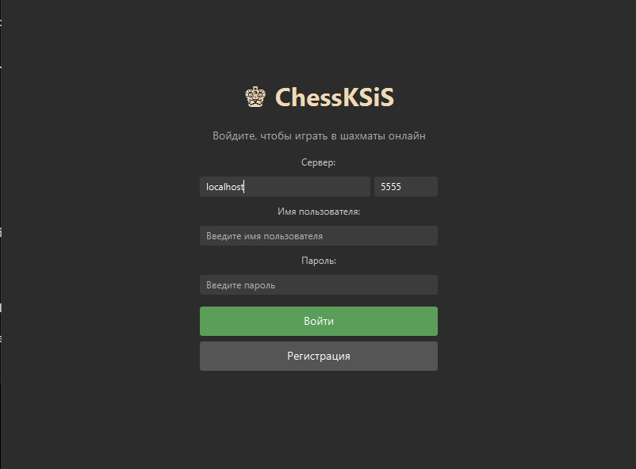

Рисунок 4.1 – Окно авторизации клиента
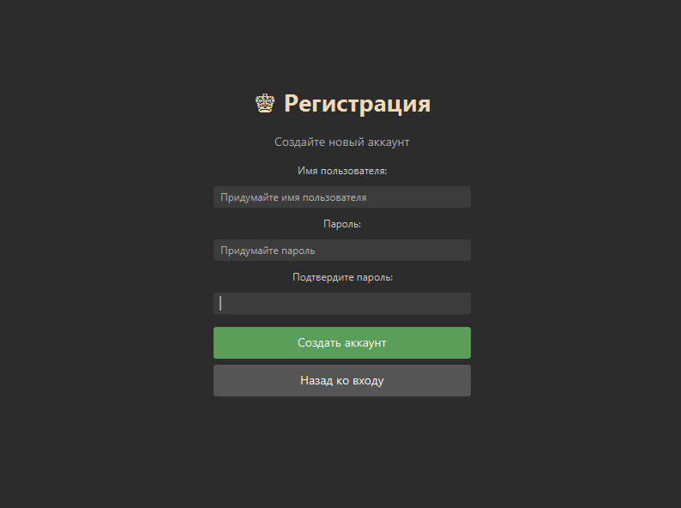

Рисунок 4.2 – Окно регистрации нового пользователя

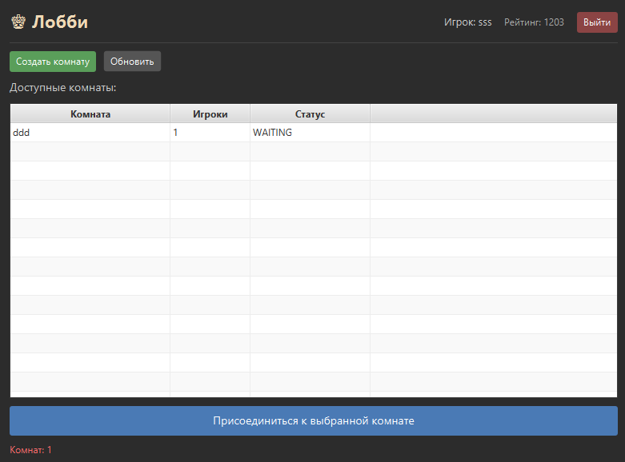

Рисунок 4.3 – Игровое лобби со списком доступных комнат

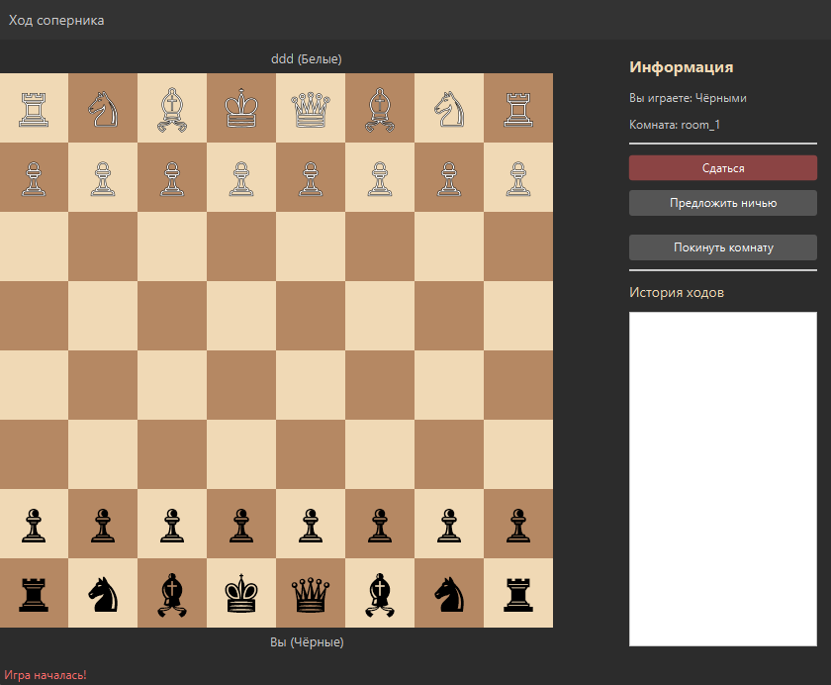

Рисунок 4.4 – Игровое окно с начальной позицией

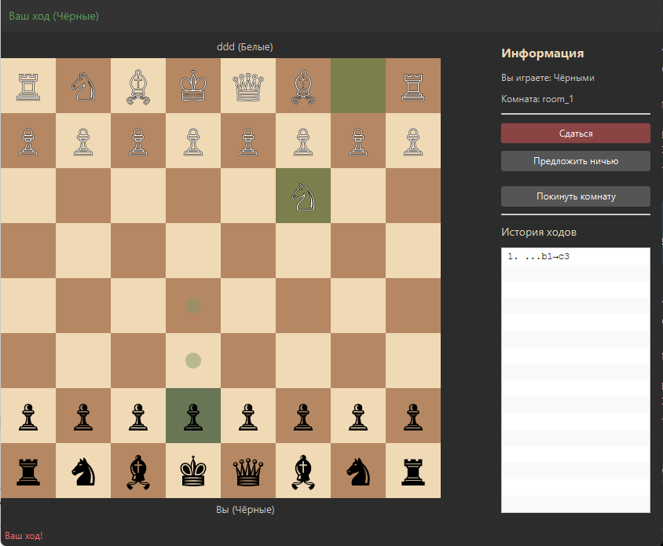

Рисунок 4.5 – Выполнение хода и подсветка легальных ходов

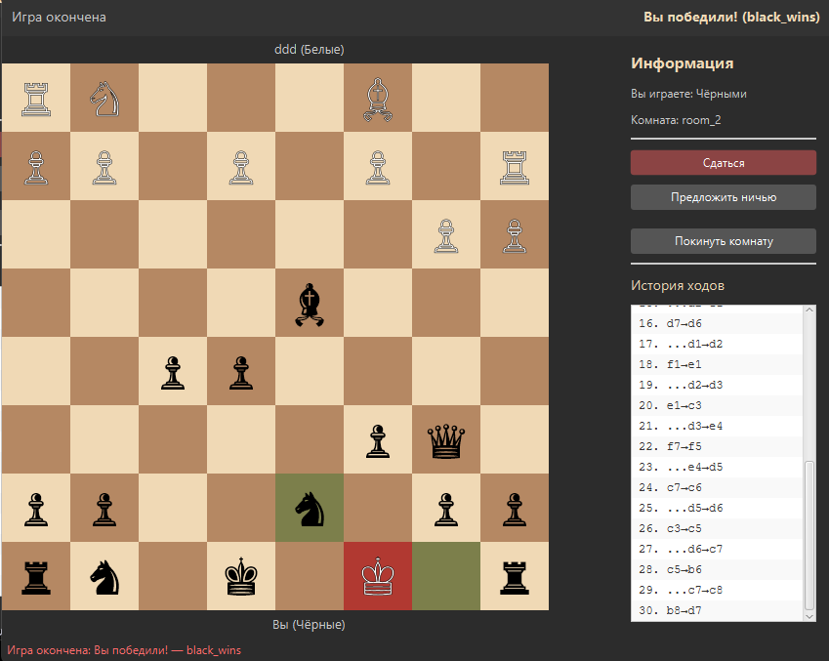

Рисунок 4.6 – Завершение партии

Анализ сетевого взаимодействия проводился с помощью пакетного анализатора Wireshark на интерфейсе loopback (Npcap Loopback Adapter) при работе сервера и обоих клиентов на одном компьютере. Но программа работает и для клиентов на разных устройствах по TCP-соединению. Для отбора только пакетов разработанного приложения применялся фильтр захвата.
На рисунке 4.7 представлен фрагмент трассы Wireshark, демонстрирующий установление TCP-соединения клиента с сервером по схеме «трёхэтапного рукопожатия» (SYN, SYN-ACK, ACK). Это подтверждает корректную инициализацию транспортного соединения перед обменом прикладными сообщениями.

Рисунок 4.7 – Установление TCP-соединения (трёхэтапное рукопожатие) в Wireshark

На рисунке 4.8 приведена общая картина обмена сообщениями между сервером и двумя клиентами в течение одной партии.

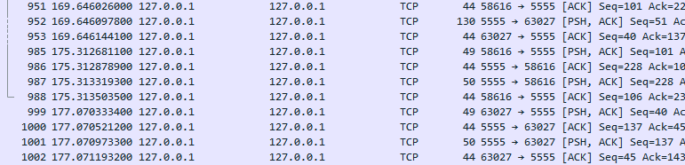

Рисунок 4.8 – Обмен сообщениями

На рисунке 4.9 показан разбор одного отдельного TCP-сегмента с прикладным сообщением вида «MOVE|e2|e4\n», передаваемым клиентом серверу.

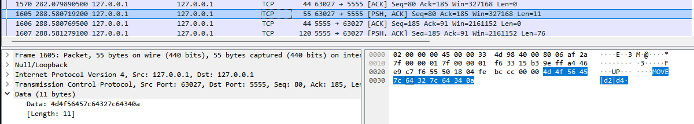

Рисунок 4.9 – Разбор пакета с сообщением MOVE в Wireshark

На рисунке 4.10 показано закрытие TCP-соединения при завершении работы клиента: обмен пакетами FIN, ACK, FIN, ACK, что соответствует корректному двустороннему закрытию соединения.

Рисунок 4.10 – Корректное закрытие TCP-соединения

В ходе тестирования также проверялась корректность сетевого взаимодействия при множественных одновременных подключениях: запускались несколько экземпляров клиента, выполнялись параллельные операции создания комнат, входа в существующие комнаты и игры партий. Сервер корректно обслуживал все подключения, что подтверждает работоспособность реализованной многопоточной модели «один поток на одного клиента» и потокобезопасность объектов GameManager, GameRoom и ServerConnection.

5 РУКОВОДСТВО ПОЛЬЗОВАТЕЛЯ
Для работы приложения необходимы следующие компоненты программного обеспечения:
– операционная система Microsoft Windows 10/11 или дистрибутив GNU/Linux;
– среда выполнения Java SE Runtime Environment версии 17 и выше;
– СУБД MySQL 8.0 и выше (только для запуска сервера);
– сетевое подключение между клиентами и сервером (для запуска на одном компьютере – поддержка интерфейса loopback).
Перед первым запуском сервера необходимо создать базу данных, выполнив скрипт database/schema.sql в утилите mysql или MySQL Workbench. Скрипт создаёт схему chess_db и таблицы users, games, moves. Параметры подключения к базе данных указываются в файле server.properties (URL JDBC, имя пользователя, пароль) и могут быть скорректированы пользователем при необходимости.
Сервер запускается командой:
java -jar chess-server.jar
После старта сервер выводит сообщение о готовности и начинает принимать клиентские подключения на порту 5555 (по умолчанию). Клиент запускается командой:
java -jar chess-client.jar
Работа с приложением сводится к выполнению следующих шагов.
1. Запуск клиентского приложения. На экране отображается окно авторизации (рисунок 4.1). В полях «Server host» и «Server port» указывается адрес и порт сервера (по умолчанию – 127.0.0.1:5555).
2. Регистрация или вход. Новый пользователь нажимает кнопку «Регистрация», заполняет логин и пароль и подтверждает регистрацию. Существующий пользователь сразу вводит свои учётные данные и нажимает «Вход». При успешной аутентификации происходит переход к экрану лобби.
3. Игровое лобби (рисунок 4.3). На экране отображается список доступных игровых комнат, имя текущего игрока и его рейтинг. Пользователь может создать новую комнату или подключиться к существующей. При создании комнаты пользователь ожидает второго игрока, при подключении к существующей – партия начинается автоматически.
4. Игровое окно (рисунки 4.4–4.5). На экране отображается шахматная доска в перспективе текущего игрока, имена и рейтинги обоих игроков, текущая очередь хода и история ходов. Для выполнения хода игрок щелчком мыши выбирает свою фигуру (на доске подсвечиваются её легальные ходы), после чего щелчком по целевой клетке выполняет ход.
5. Завершение партии (рисунок 4.6). При мате, пате, сдаче или согласованной ничьей сервер отправляет сообщение о завершении партии, после чего на экране отображается итог и изменение рейтинга. Партия сохраняется в базе данных, и игрок возвращается в лобби.
ЗАКЛЮЧЕНИЕ
В рамках выполнения курсового проекта было разработано клиент-серверное приложение «Сетевые шахматы», полностью соответствующее требованиям, сформулированным в листе задания.
В ходе работы были решены все поставленные задачи:
– выполнен сравнительный анализ существующих сетевых шахматных приложений (Chess.com, Lichess.org, Arena) и обоснована постановка собственной задачи;
– спроектирована и реализована модульная структура приложения в виде многомодульного Maven-проекта (chess-common, chess-server, chess-client);
– разработан собственный текстовый прикладной протокол поверх TCP, насчитывающий более 25 типов сообщений и поддерживающий полный жизненный цикл партии: от регистрации пользователя до сохранения результатов;
– реализована полная игровая логика шахмат с поддержкой всех правил, включая рокировку, взятие на проходе и превращение пешки; реализовано корректное определение исхода партии (мат, пат, недостаток материала, правило 50 ходов, троекратное повторение);
– спроектирована и реализована реляционная схема базы данных в MySQL для хранения учётных записей, партий и ходов; реализован JDBC-слой доступа к данным с защитой от SQL-инъекций за счёт использования PreparedStatement;
– реализован графический интерфейс клиента средствами JavaFX, включая собственный компонент шахматной доски с подсветкой легальных ходов;
– выполнено комплексное тестирование приложения, включая анализ сетевого взаимодействия в Wireshark, что подтвердило корректность реализованного протокола поверх TCP и устойчивость серверной части к разрыву соединений.
К сильным сторонам разработанного приложения можно отнести: чёткую модульную архитектуру с разделением ответственности между подпроектами; компактный, человекочитаемый сетевой протокол на основе строк UTF-8 и TCP-сокетов; использование стандартных средств многопоточности (ExecutorService, synchronized, ConcurrentHashMap) для безопасной параллельной обработки клиентов; современный графический интерфейс на JavaFX 17.

СПИСОК ИСПОЛЬЗОВАННЫХ ИСТОЧНИКОВ
- Правила игры в шахматы (FIDE Laws of Chess) [Электронный ресурс]. – Режим доступа: https://handbook.fide.com/chapter/E012023. – Дата доступа: 15.05.2026.
- Tanenbaum, A.S. Computer Networks / A.S. Tanenbaum, D.J. Wetherall. – 5th ed. – Boston: Pearson, 2011. – 960 p.
- Chess.com – Online Chess Platform [Электронный ресурс]. – Режим доступа: https://www.chess.com. – Дата доступа: 15.05.2026.
- Lichess.org – Free Online Chess [Электронный ресурс]. – Режим доступа: https://lichess.org. – Дата доступа: 15.05.2026.
- Arena Chess GUI [Электронный ресурс]. – Режим доступа: http://www.playwitharena.de. – Дата доступа: 15.05.2026.
- Free Internet Chess Server (FICS) [Электронный ресурс]. – Режим доступа: https://www.freechess.org. – Дата доступа: 15.05.2026.
- Forsyth–Edwards Notation (FEN) [Электронный ресурс]. – Режим доступа: https://en.wikipedia.org/wiki/Forsyth%E2%80%93Edwards_Notation. – Дата доступа: 15.05.2026.
- Wireshark User’s Guide [Электронный ресурс]. – Режим доступа: https://www.wireshark.org/docs/wsug_html_chunked. – Дата доступа: 15.05.2026.
- Java Platform, Standard Edition 17 API Specification [Электронный ресурс]. – Oracle. – Режим доступа: https://docs.oracle.com/en/java/javase/17/docs/api. – Дата доступа: 15.05.2026.
- JavaFX 17 API Documentation [Электронный ресурс]. – Режим доступа: https://openjfx.io/javadoc/17. – Дата доступа: 15.05.2026.
- MySQL Connector/J Developer Guide [Электронный ресурс]. – Oracle Corporation. – Режим доступа: https://dev.mysql.com/doc/connector-j/8.0/en. – Дата доступа: 15.05.2026.
- MySQL 8.0 Reference Manual [Электронный ресурс]. – Oracle Corporation. – Режим доступа: https://dev.mysql.com/doc/refman/8.0/en. – Дата доступа: 15.05.2026.

ПРИЛОЖЕНИЕ А
Листинг кода

В приложении приведён сокращённый листинг ключевых программных модулей разработанного приложения с поясняющими комментариями. Полный исходный код доступен в репозитории проекта.
Содержимое файла Message.java (модуль chess-common, пакет protocol):
package com.chess.common.protocol;
// Класс одного сообщения прикладного протокола.
// Формат провода: TYPE|param1|param2|...|paramN\n
public class Message {
private final MessageType type;
private final String[] params;
public Message(MessageType type, String... params) { ... }
// Разбирает строку из сокета в объект Message; кидает ProtocolException
public static Message parse(String raw) throws ProtocolException { ... }
// Сериализует сообщение для отправки в TCP-сокет (без \n)
public String serialize() { ... }
// Сериализует сообщение с переводом строки в конце
public String serializeWithNewline() { ... }
public MessageType getType() { ... }
public String getParam(int index) { ... }
public int getIntParam(int index) throws ProtocolException { ... }
}
Содержимое файла MessageType.java (модуль chess-common, пакет protocol):
package com.chess.common.protocol;
// Все типы сообщений прикладного протокола ChessKSiS.
// Сообщения текстовые, разделитель полей – '|', разделитель сообщений – '\n'.
public enum MessageType {
REGISTER, AUTH, AUTH_OK, AUTH_FAIL, REGISTER_OK, REGISTER_FAIL,
CREATE_ROOM, LIST_ROOMS, JOIN_ROOM, LEAVE_ROOM,
ROOM_CREATED, ROOM_LIST, ROOM_JOINED, ROOM_JOIN_FAIL,
GAME_START, BOARD_STATE,
MOVE, PROMOTE, MOVE_OK, MOVE_INVALID, OPPONENT_MOVE, PROMOTE_REQUEST,
GAME_OVER,
OFFER_DRAW, ACCEPT_DRAW, DECLINE_DRAW, DRAW_OFFERED, DRAW_DECLINED,
RESIGN, CHAT, CHAT_MSG, DISCONNECT, OPPONENT_DISCONNECTED,
PING, PONG, ERROR
}
Содержимое файла ServerApp.java (модуль chess-server):
package com.chess.server;
// Точка входа серверного приложения.
public class ServerApp {
public static void main(String[] args) {
ServerConfig config = (args.length > 0)
? ServerConfig.fromFile(args[0])
: ServerConfig.fromFile("server.properties");
ChessServer server = new ChessServer(config);
// Корректное завершение работы по Ctrl+C
Runtime.getRuntime().addShutdownHook(new Thread(server::stop));
server.start();
}
}
Содержимое файла ChessServer.java (модуль chess-server, пакет net):
package com.chess.server.net;
// TCP-сервер: принимает подключения, создаёт по потоку на клиента.
public class ChessServer {
private final ServerConfig config;
private final GameManager gameManager;
private final AuthService authService;
private final DatabaseManager dbManager;
private ServerSocket serverSocket;
private ExecutorService threadPool;
private volatile boolean running;
public void start() {
dbManager.connect(); // Подключение к MySQL
threadPool = Executors.newCachedThreadPool(); // Пул потоков
serverSocket = new ServerSocket(
config.getServerPort(), config.getBacklog());
running = true;
acceptLoop(); // Основной цикл accept()
}
private void acceptLoop() {
while (running) {
Socket clientSocket = serverSocket.accept();
clientSocket.setTcpNoDelay(true); // Низкая задержка
ClientHandler handler =
new ClientHandler(clientSocket, this);
threadPool.submit(handler); // Отдаём в пул потоков
}
}
}
Содержимое файла ClientHandler.java (модуль chess-server, пакет net):
package com.chess.server.net;
// Обработчик одного клиента: выполняется в отдельном потоке.
// Реализует модель «один поток на одного клиента».
public class ClientHandler implements Runnable {
private final Socket clientSocket;
private BufferedReader in;
private PrintWriter out;
private PlayerSession session;
private volatile boolean running = true;
public void run() {
in = new BufferedReader(new InputStreamReader(
clientSocket.getInputStream(), "UTF-8"));
out = new PrintWriter(new OutputStreamWriter(
clientSocket.getOutputStream(), "UTF-8"), true);
// Кадрирование по \n: readLine() блокируется до полной строки
String rawMessage;
while (running && (rawMessage = in.readLine()) != null) {
Message message = Message.parse(rawMessage);
handleMessage(message);
}
}
// Диспетчер сообщений: маршрутизация по типу
private void handleMessage(Message msg) {
switch (msg.getType()) {
case AUTH -> handleAuth(msg);
case REGISTER -> handleRegister(msg);
case CREATE_ROOM -> handleCreateRoom();
case LIST_ROOMS -> handleListRooms();
case JOIN_ROOM -> handleJoinRoom(msg);
case MOVE -> handleMove(msg);
case RESIGN -> handleResign();
case OFFER_DRAW -> handleOfferDraw();
case PING -> sendMessage(new Message(MessageType.PONG));
case DISCONNECT -> running = false;
// ... остальные обработчики
default -> sendMessage(
new Message(MessageType.ERROR, "Unknown command"));
}
}
// Потокобезопасная отправка сообщения клиенту
public synchronized void sendMessage(Message msg) {
out.print(msg.serializeWithNewline());
out.flush();
}
}
Содержимое файла GameRoom.java (модуль chess-server, пакет session):
package com.chess.server.session;
// Игровая комната: двое игроков + доска. Все мутирующие методы synchronized.
public class GameRoom {
private final String roomId;
private PlayerSession whitePlayer;
private PlayerSession blackPlayer;
private Board board;
private RoomState state;
// Подключение второго игрока запускает партию
public synchronized boolean addPlayer(PlayerSession player) {
if (state != RoomState.WAITING || blackPlayer != null) return false;
blackPlayer = player;
state = RoomState.PLAYING;
whitePlayer.setAssignedColor(GameColor.WHITE);
blackPlayer.setAssignedColor(GameColor.BLACK);
return true;
}
// Попытка сделать ход: проверка очереди, валидация на Board, фиксация
public synchronized MoveResult makeMove(
PlayerSession player, Move move) {
if (state != RoomState.PLAYING)
return MoveResult.failure("Game is not in progress");
if (player.getAssignedColor() != board.getCurrentTurn())
return MoveResult.failure("Not your turn");
if (!board.makeMove(move))
return MoveResult.failure("Invalid move");
// ... обновление состояния, проверка GameStatus, фиксация PGN
return MoveResult.success(board.toFEN(), board.getGameStatus());
}
}
Содержимое файла AuthService.java (модуль chess-server, пакет service):
package com.chess.server.service;
// Сервис аутентификации и регистрации; хэширование SHA-256.
public class AuthService {
private final UserDAO userDAO;
public UserRecord register(String username, String password) {
if (username.length() < 3 || username.length() > 50) return null;
if (password.length() < 4) return null;
String hash = hashPassword(password);
if (userDAO.createUser(username, hash))
return userDAO.findByUsername(username, hash);
return null;
}
public UserRecord login(String username, String password) {
return userDAO.findByUsername(username, hashPassword(password));
}
private String hashPassword(String password) {
MessageDigest digest = MessageDigest.getInstance("SHA-256");
byte[] hash = digest.digest(password.getBytes(StandardCharsets.UTF_8));
// Преобразование байтов в hex-строку
return toHex(hash);
}
}
Содержимое файла UserDAO.java (модуль chess-server, пакет db):
package com.chess.server.db;
// DAO для таблицы users. Все запросы – через PreparedStatement.
public class UserDAO {
private final DatabaseManager dbManager;
public boolean createUser(String username, String passwordHash) {
String sql =
"INSERT INTO users (username, password_hash) VALUES (?, ?)";
try (PreparedStatement stmt =
dbManager.getConnection().prepareStatement(sql)) {
stmt.setString(1, username);
stmt.setString(2, passwordHash);
return stmt.executeUpdate() > 0;
}
}
public UserRecord findByUsername(String username, String passwordHash) {
String sql = "SELECT id, username, password_hash, rating, ... " +
"FROM users WHERE username = ?";
// Выборка и сверка хэша
}
public void updateRating(int userId, int newRating) { /* UPDATE */ }
public void incrementStats(int userId, boolean win,
boolean loss, boolean draw) { /* UPDATE */ }
}
Содержимое файла ClientApp.java (модуль chess-client):
package com.chess.client;
// Точка входа клиентского JavaFX-приложения.
public class ClientApp extends Application {
private ServerConnection connection;
public void start(Stage primaryStage) {
connection = new ServerConnection();
SceneNavigator navigator =
new SceneNavigator(primaryStage, 800, 600);
navigator.preloadView(SceneNavigator.LOGIN, "/fxml/login.fxml");
navigator.preloadView(SceneNavigator.REGISTER, "/fxml/register.fxml");
navigator.preloadView(SceneNavigator.LOBBY, "/fxml/lobby.fxml");
navigator.preloadView(SceneNavigator.GAME, "/fxml/game.fxml");
LoginController controller =
navigator.navigateToAndGetController(SceneNavigator.LOGIN);
controller.setConnection(connection);
controller.setNavigator(navigator);
primaryStage.setTitle("ChessKSiS – Online Chess");
primaryStage.show();
}
public static void main(String[] args) { launch(args); }
}
Содержимое файла ServerConnection.java (модуль chess-client, пакет net):
package com.chess.client.net;
// Клиентская сторона TCP-соединения с сервером.
public class ServerConnection {
private Socket socket;
private BufferedReader reader;
private PrintWriter writer;
private MessageReceiver receiver;
private final AtomicBoolean connected = new AtomicBoolean(false);
private MessageListener listener;
public void connect(String host, int port) throws IOException {
socket = new Socket();
socket.connect(
new InetSocketAddress(host, port), CONNECTION_TIMEOUT);
socket.setTcpNoDelay(true);
reader = new BufferedReader(new InputStreamReader(
socket.getInputStream(), "UTF-8"));
writer = new PrintWriter(new OutputStreamWriter(
socket.getOutputStream(), "UTF-8"), true);
connected.set(true);
// Фоновый поток для чтения сообщений от сервера
receiver = new MessageReceiver(reader, this);
Thread t = new Thread(receiver, "MessageReceiver");
t.setDaemon(true);
t.start();
}
// Потокобезопасная отправка сообщения серверу
public synchronized void sendMessage(Message message)
throws IOException {
writer.print(message.serializeWithNewline());
writer.flush();
}
}
Содержимое файла schema.sql (DDL базы данных):
CREATE DATABASE IF NOT EXISTS chess_db
CHARACTER SET utf8mb4 COLLATE utf8mb4_unicode_ci;
USE chess_db;
-- Учётные записи пользователей
CREATE TABLE IF NOT EXISTS users (
id INT AUTO_INCREMENT PRIMARY KEY,
username VARCHAR(50) NOT NULL UNIQUE,
password_hash VARCHAR(64) NOT NULL, -- SHA-256 hex
rating INT NOT NULL DEFAULT 1200,
games_played INT NOT NULL DEFAULT 0,
wins INT NOT NULL DEFAULT 0,
losses INT NOT NULL DEFAULT 0,
draws INT NOT NULL DEFAULT 0,
created_at TIMESTAMP NOT NULL DEFAULT CURRENT_TIMESTAMP,
last_login TIMESTAMP NULL ON UPDATE CURRENT_TIMESTAMP
) ENGINE=InnoDB;
-- Партии
CREATE TABLE IF NOT EXISTS games (
id INT AUTO_INCREMENT PRIMARY KEY,
white_player_id INT NOT NULL,
black_player_id INT NOT NULL,
result ENUM('white_win','black_win','draw') NULL,
reason VARCHAR(50) NULL,
pgn TEXT NULL,
started_at TIMESTAMP NOT NULL DEFAULT CURRENT_TIMESTAMP,
finished_at TIMESTAMP NULL,
FOREIGN KEY (white_player_id) REFERENCES users(id) ON DELETE CASCADE,
FOREIGN KEY (black_player_id) REFERENCES users(id) ON DELETE CASCADE
) ENGINE=InnoDB;
-- Ходы партий
CREATE TABLE IF NOT EXISTS moves (
id INT AUTO_INCREMENT PRIMARY KEY,
game_id INT NOT NULL,
move_number INT NOT NULL,
from_square VARCHAR(2) NOT NULL,
to_square VARCHAR(2) NOT NULL,
piece_type VARCHAR(10) NOT NULL,
is_capture BOOLEAN NOT NULL DEFAULT FALSE,
is_check BOOLEAN NOT NULL DEFAULT FALSE,
notation VARCHAR(10) NOT NULL,
created_at TIMESTAMP NOT NULL DEFAULT CURRENT_TIMESTAMP,
FOREIGN KEY (game_id) REFERENCES games(id) ON DELETE CASCADE
) ENGINE=InnoDB;

ПРИЛОЖЕНИЕ Б
Схема алгоритма работы системы

